PROYECTO JAVA

# Enunciado

Calcular el importe de una venta.

# Análisis

## Identificar Servicios

* areaTriangulo

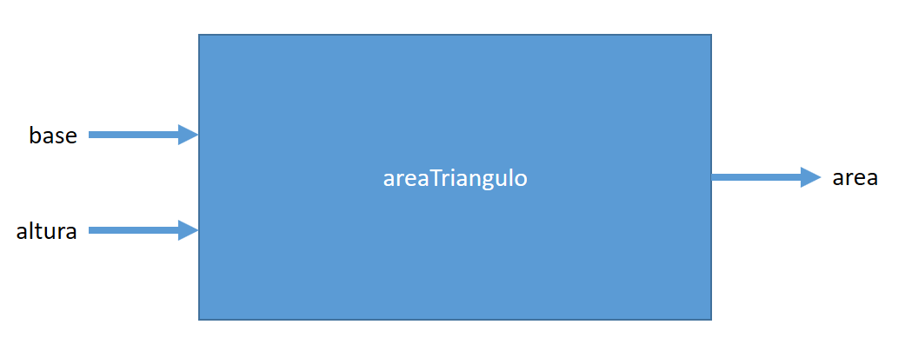

## Implementación del servicio

* areaTriangulo

public static double areaTriangulo

( int base, int altura ){

// Variables

double area;

// Proceso

area = base * altura / 2;

// Reporte

return area;

}

## Prueba del servicio

public class Prueba01 {

public static void main(String[] args) {

// Datos

int base = 5;

int altura = 7;

// Proceso

double area = AreaService.areaTriangulo(base, altura);

// Reporte

System.out.println("Area es: " + area);

}

}